
Муниципальное образование Кондинский район
Ханты-Мансийского автономного округа - Югры

АДМИНИСТРАЦИЯ КОНДИНСКОГО РАЙОНА

ПОСТАНОВЛЕНИЕ

от 22 июля 2022 года |  |  | № 1712
 | пгт. Междуреченский

Об утверждении Положения
о памятной медали
«100 лет Кондинскому району»

В соответствии с Уставом Кондинского района, в рамках реализации акции «100 историй, 100 героев, 100 наград», проводимой к 100-летию Кондинского района, в целях исполнения решения организационного комитета по подготовке и проведению празднования 100-летия Кондинского района, для поощрения граждан за особый вклад в развитие Кондинского района и рост благосостояния его населения, высокое профессиональное мастерство и многолетний добросовестный труд, признание выдающихся заслуг в сфере общественной деятельности, развития экономики, науки, техники, культуры, искусства, промышленности, спорта, за значительный вклад в области образования, здравоохранения и охрану окружающей среды, за иную деятельность, способствующую всестороннему развитию Кондинского района, администрация Кондинского района постановляет:
1. Учредить памятную медаль «100 лет Кондинскому району».
2. Утвердить:
2.1. Положение о памятной медали «100 лет Кондинскому району» (приложение 1).
2.2. Описание памятной медали «100 лет Кондинскому району» и бланка удостоверения к ней (приложение 2).
3. Постановление опубликовать в газете «Кондинский вестник» и разместить на официальном сайте органов местного самоуправления Кондинского района Ханты-Мансийского автономного округа – Югры.
4. Постановление вступает в силу после его подписания.
5. Контроль за выполнением постановления оставляю за собой.

Исполняющий обязанности  главы района |  | М.А. Минина

кщ/Банк документов/Постановления 2022
Приложение 1
к постановлению администрации района
от 22.07.2022 № 1712

Положение о памятной медали «100 лет Кондинскому району»

1. Положение о памятной медали «100 лет Кондинскому району» (далее - Положение) регулирует отношения, возникающие в связи с осуществлением вопросов награждения граждан памятной медалью «100 лет Кондинскому району».
2. Памятная медаль «100 лет Кондинскому району» (далее - памятная медаль) является формой поощрения за весомый вклад в становление и развитие Кондинского района в честь 100-летия Кондинского района.
3. Целью поощрения памятной медалью является необходимость подчеркнуть значимость 100-летия Кондинского района и отметить граждан, внесших вклад в становление и развитие Кондинского района с учетом каждого поселения Кондинского района, расположенного на территории Кондинского района.
4. Памятная медаль вручается в торжественной обстановке. Одновременно с памятной медалью вручается удостоверение к нему, подписанное главой Кондинского района и заверенное печатью.
5. Памятной медалью награждаются граждане Российской Федерации (далее - граждане), получившие общественное признание за заслуги, указанные в пункте 6 Положения. Для граждан не устанавливаются возрастные критерии.
6. Памятной медалью награждаются граждане:
6.1. Внесшие значительный вклад в становление и развитие Кондинского района, добившиеся больших успехов и признания в научной, трудовой, спортивной, промышленной, культурной и других сфер деятельности.
6.2. Внесшие значительный вклад в общественную деятельность и проявившие инициативу ответственного отношения к родной земле, к сохранению и приумножению ее богатств и ресурсов.
6.3. Внесшие вклад в развитие историко-культурного наследия Кондинского района и его социально-экономическое положение.
7. Заявки на отбор кандидатов для награждения памятной медалью осуществляются несколькими способами:
7.1. Путем направления предложений о награждении на официальном сайте органов местного самоуправления Кондинского района (www.admkonda.ru) в блоке «События» (далее - предложение посредством сети «Интернет»).
7.2. Путем направления ходатайств о награждении в адрес администрации Кондинского района и адрес администраций городских и сельских поселений Кондинского района.
8. Предложение посредством сети «Интернет» обязательно должно содержать:
8.1. Фамилию, имя, отчество отправившего кандидатуры к награждению, свои контактные данные (адрес электронной почты, номер телефона).
8.2. Фамилию, имя, отчество кандидата к награждению, его конкретные личные заслуги.
9. Ходатайство о награждении памятной медалью (далее - ходатайство) должно содержать фамилию, имя, отчество кандидата, с указанием его конкретных личных заслуг.
10. Для награждения памятной медалью устанавливаются квоты для каждого поселения Кондинского района. Всего к награждению памятной медалью предполагается 100 медалей. Квота для награждения памятной медалью рассчитывается по формуле 3 медали на 1 тысячу населения. В случае если городское или сельское поселение Кондинского района не наберет нужного количества кандидатов к награждению либо обоснованно превысит количество кандидатур, то по решению Комиссии квота может быть распределена между городскими и сельскими поселениями Кондинского района.
11. Предложения посредством сети «Интернет», ходатайства о награждении памятной медалью с учетом списков кандидатов к награждению от городских и сельских поселений Кондинского района направляются в комиссию при главе Кондинского района по рассмотрению кандидатур к награждению памятной медалью «100 лет Кондинскому району» (далее - Комиссия). Положение о Комиссии и ее персональный состав утверждается распоряжением администрации Кондинского района.
12. Секретарь Комиссии формирует списки кандидатов к награждению для рассмотрения Комиссией с учетом поступивших предложений посредством сети «Интернет», ходатайств о награждении памятной медалью и списков кандидатов к награждению от городских и сельских поселений Кондинского района.
13. Комиссия рассматривает списки кандидатов к награждению и определяет кандидатов к награждению памятной медалью «100 лет Кондинскому району». Секретарь Комиссии после определения Комиссией кандидатов предоставляет информацию главам городских и сельских поселений Кондинского района, а затем совместно с лицами, ответственными в городских и сельских поселениях Кондинского района за отбор кандидатов к награждению памятной медалью запрашивают у кандидатов согласие на обработку персональных данных, разрешенных субъектом персональных данных для распространения, в соответствии с Федеральным законом 27 июля 2006 года № 152-ФЗ «О персональных данных».
14. Отбор кандидатов для награждения памятной медалью завершается в срок до 30 сентября 2022 года.
15. В случае утраты или порчи памятная медаль повторно не выдается.
16. Финансирование расходов, связанных с изготовлением памятной медали и удостоверений к памятной медали, осуществляется за счет средств бюджета Кондинского района.
17. Подготовку проектов распоряжений главы Кондинского района о награждении памятной медалью, обеспечение деятельности Комиссии осуществляет управление кадровой политики администрации Кондинского района.

Приложение 2
к постановлению администрации района
от 22.07.2022 № 1712

Описание памятной медали «100 лет Кондинскому району»

Памятная медаль «100 лет Кондинскому району» изготавливается из латуни и эмали. Памятная медаль «100 лет Кондинскому району» представляет собой форму круга золотистого цвета, диаметром 32 мм и толщиной по краю 2-3 мм.
Памятная медаль «100 лет Кондинскому району» при помощи ушка и кольца соединяется с пятиугольной колодкой, размером 45 мм на 50 мм, колодка обтянута муаровой лентой зеленого и синего цветов, что символизирует принадлежность к Ханты-Мансийскому автономному округу – Югре. На оборотной стороне колодки имеется приспособление для крепления знака к одежде.
Лицевая сторона памятной медали «100 лет Кондинскому району» по центру имеет изображение герба Кондинского района. Сверху над гербом находится надпись «КОНДИНСКИЙ РАЙОН». С левой стороны от герба надпись «1923», находящаяся на зеленом фоне, а справа от герба надпись «2023», находящаяся на синем фоне. Снизу памятной медали «100 лет Кондинскому району» надпись на синем фоне «100» на зеленом фоне «лет».
Оборотная сторона памятной медали «100 лет Кондинскому району» имеет матированное поле, по центру имеет изображение герба Кондинского района. Сверху над гербом находится надпись «КОНДИНСКИЙ РАЙОН». С левой стороны от герба надпись «1923», а справа от герба надпись «2023». Снизу памятной медали «100 лет Кондинскому району» надпись «100 лет».
Памятная медаль «100 лет Кондинскому району» имеет ровную, матированную поверхность поля, блестящие полированные рельефные изображения и надписи. Изображения и надписи четкие, с хорошо видимыми мельчайшими деталями. На памятной медали «100 лет Кондинскому району» отсутствуют видимые невооруженным глазом царапины, насечки, заусеницы, неровности поверхности поля.

Графическое изображение знака

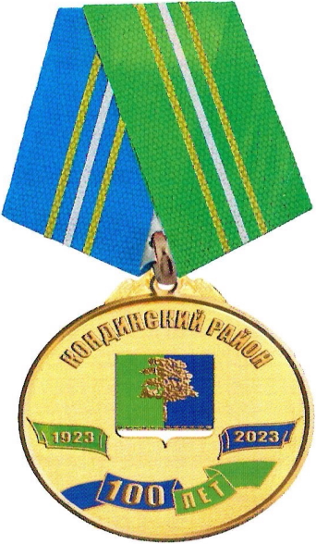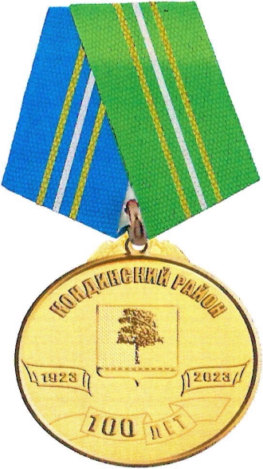

Описание бланка удостоверения к памятной медали
«100 лет Кондинскому району»

Удостоверение к памятной медали «100 лет Кондинскому району» размером 210 х 70 мм (в развернутом виде) выполнено из плотного картона, лицевая сторона коричневого цвета. На лицевой стороне удостоверения по оси симметрии расположены герб Кондинского района (в верхней части) и надпись «100 ЛЕТ КОНДИНСКОМУ РАЙОНУ» (в нижней части). Герб и надпись исполнены золотым цветом.
На развороте удостоверения в левой части по оси симметрии помещено изображение знака к памятной медали «100 лет Кондинскому району».
В правой части разворота удостоверения по оси симметрии располагается текст: «Фамилия», «Имя», «Отчество», «Награжден(на) юбилейной медалью в честь 100-летия Кондинского района.
Ниже располагаются слова «Глава Кондинского района». Подпись главы Кондинского района заверяется печатью.
После подписи главы Кондинского района указываются дата и номер муниципального правового акта, которым принято решение наградить гражданина.
Футляр под памятную медаль «100 лет Кондинскому району» с отделением для удостоверения к памятной медали «100 лет Кондинскому району» изготовлен из пластика, флокированный с прозрачной крышкой, размером 17 х 13 см.

